CF63
Honda CBF600 (2008-2012)

Kit pro levou stranu |  |  |  |  | Kit pro pravou stranu
Poz. | Popis | Kat.číslo | Počet |  |  | Poz. | Popis | Kat.číslo | Počet
1 | padací rámy | - | 1 |  |  | 1 | padací rámy | - | 1
2 | matice M10 – pojistná | 810 | 1 |  |  | 2 | matice M10 – pojistná | 810 | 1
3 | podložka M10 – plochá | 804 | 1 |  |  | 3 | podložka M10 – plochá | 804 | 1
4 | Šroub M10x65mm | 943 | 1 |  |  | 4 | Šroub M10x65mm | 943 | 1
5 | duralový váleček d=14mm | 114 | 1 |  |  | 5 | duralový váleček d=14mm | 114 | 1
6 | Šroub M12x80x1,25 | 908 | 1 |  |  | 6 | Šroub M12x65x1,25 | 940 | 1
7 | Plastová krytka na šroub M10 | X4 | 2 |  |  | 7 | Plastová krytka na šroub M10 | X4 | 2
8 | Plastová krytka na šroub M12 | X60 | 2 |  |  | 8 | Plastová krytka na šroub M12 | X60 | 2
9 | Váleček 5mm | 456 | 1

Montáž:
Montáž padacích rámů proveďte dle instrukcí na níže přiložené fotografii.
Upozornění - na závity všech šroubů doporučujeme použít pojistné lepidlo středně silné (modré barvy).
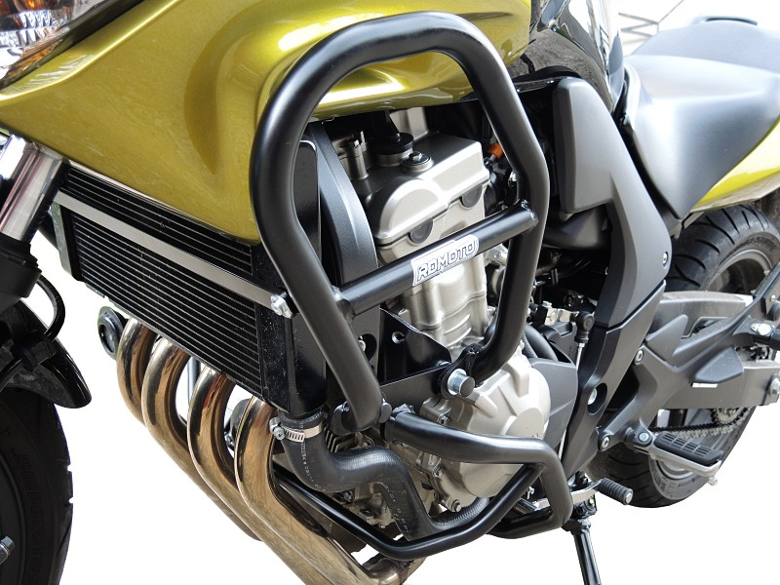

Šroub ID6 (Na levé straně delší).

Duralový váleček 5mm (mezi vrchní a spodní rám) – pouze na levé straně.

+ plastová krytka M12.

šroub poz.4
podložka poz.3
duralový váleček do rámu poz.5
Ze zadní strany stáhněte maticí poz.2

+ plastová krytka M10.

